Curriculum Vitae

Ime i prezime : Ina Spasov 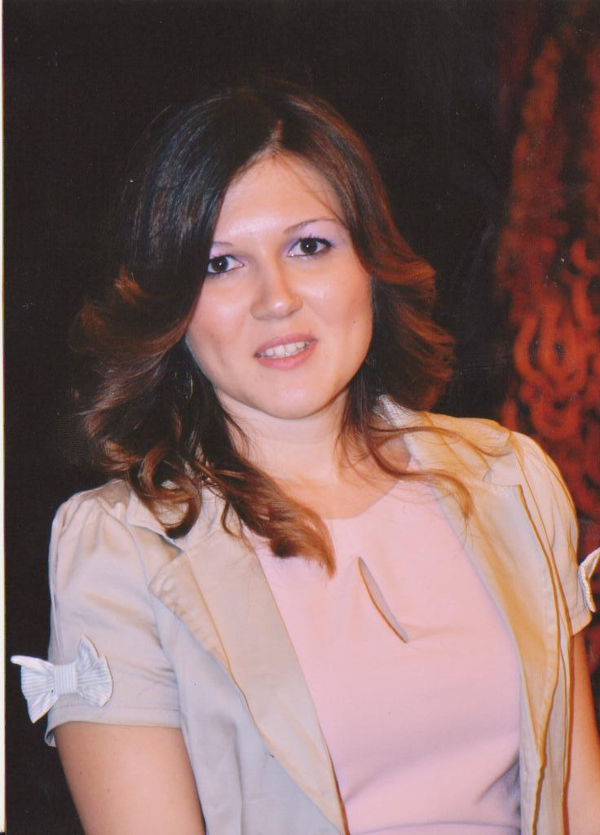
Datum rođenja : 14.01.1990. godine
Mesto rođenja : Pirot
Adresa prebivališta: Braće Jerkovića broj 183, stan 37, Beograd, Voždovac
Kontakt telefon: 066-360-615
E-mail: ina_ljubenov@mail.bg

Obrazovanje:

- Gimanazija “Sv. Kirilo I Metodije” – prosek 5.00 u Dimitrovgradu
- od 2008. do 2012. godine – Osnovne akademske studije na Pravnom fakultetu
Univerziteta u Beogradu – prosek 9.39
- od 2012. do 2013. godine – Postdiplomske master studije na Pravnom fakultetu
Univerziteta u Beogradu – modul: Radno i socijalno pravo, prosek 10.00
- Dana 24.12.2013. godine – odbranjen master rad na temu „Lokaut – pravo poslodavca na industrijsku akciju“ sa ocenom 10.00

Radno iskustvo:

-od dana 27.02.2013. godine do 28.12.2015. godine – obavljen pripravnički staž u advokatskoj kancelariji u Beogradu;
-od dana 28.12.2015. godine – advokat;

Opis poslova:

- iskustvo u pisanju sudskih podnesaka, dopisa nadležnim organima;
- iskustvo u zastipanju fizičkih i pravnih lica pred sudovima i drugim organima;
- iskustvo u poslovima vezanim za javne nabavke;
- iskustvo u postupcima vezanim za osnivanje, promenu i prestanak privrednih društava i udruženja (što podrazumeva pisanje i pripremanje svih neophodnih odluka i dokumenata vezanih za pomenute postupke registracije pred Agencijom za privredne registre);
- iskustvo u pisanju internih akata privrednih društava, udruženja, ustanova;
- napred navedeni poslovi se odnose prventveno na oblast radnog prava, privredno pravo, kao najširi opseg parničnih postupaka.

Ostale kvalifikacije:

01.07.2015. godine – položen Pravosudni ispit u Republici Srbiji;
15.09.2015. godine – položen Advokatski ispita pred Advokatskom komorom Srbije;
28.12.2015. godine – upisana u Imenik advokata advokatske komore Beograda

Poznavanje jezika:

1, Engleski jezik (srednji nivo);
2. Bugarski jezik (viši nivo);

Rad sa računatom:

MS Office, Corel Draw, Power Point, rad na internetu
Završen kurs “Paragraf lex”

Završen kurs: “Civil Litigation in The United States ” – lecturer Ian Neal

Lične osobine : Vredna, uporna, komunikativna, strpljiva, posvećena timskom i individualnom radu, upućena na ostvarivanje ranije dogovorenih i definisanih ciljeva i zadataka u zadatim rokovima, istrajna.

Ostalo: Vozačka dozvola B kategorije
Korisnik stipendije Ministarstva omladine i spоrta za najbolje studente
završnih godina (2011-2012)

